
ΠΟΛΥΤΕΧΝΙΚΗ ΣΧΟΛΗ
ΤΜΗΜΑ ΜΗΧΑΝΙΚΩΝ ΗΛΕΚΤΡΟΝΙΚΩΝ ΥΠΟΛΟΓΙΣΤΩΝ ΚΑΙ ΠΛΗΡΟΦΟΡΙΚΗΣ

ΒΑΣΕΙΣ ΔΕΔΟΜΕΝΩΝ

Σύστημα Αξιολόγησης και Προαγωγής Προσωπικού
Μέρος Α: Σχεδιασμός ΒΔ και SQL
Μέρος Β: Java Swing / JDBC GUI

Αντρέας Κερκίδης
Βαρνάβας Νικολάου
Κωνσταντίνος Κάππος

2023-2024

Περιεχόμενα

Περιεχόμενα 2
ΚΕΦΑΛΑΙΟ 1: Σχεδιασμός ΒΔ και SQL 3
1.1 Σχεσιακό διάγραμμα της συνολικής ΒΔ 3
1.2 Παραδοχές και σχεδιαστικές αποφάσεις 3
1.3 Πίνακες και βασικά χαρακτηριστικά του συνολικού σχήματος 4
1.4 Δεδομένα και ελάχιστα πλήθη εγγραφών 4
1.5 Αρχεία δημιουργίας και εισαγωγής δεδομένων 5
1.5.1 Αρχείο 01-schema.sql 5
1.5.2 Αρχείο 02-seed-data.sql 5
1.5.3 Εντολές UPDATE και ALTER 5
ΚΕΦΑΛΑΙΟ 2: Stored Procedures 6
2.1 Υπολογισμός βαθμού προσόντων 6
2.2 GetEvaluationGrade 6
2.3 manage_application 6
2.4 EVALUATEPROMOTIONREQUEST 6
2.5 Αναζητήσεις ιστορικού και ευρετήρια 6
2.6 Παραδείγματα εκτέλεσης 7
2.7 Αρχεία stored procedures, ιστορικού και benchmarks 8
2.7.1 Αρχείο 03-procedures.sql 8
2.7.2 Αρχείο 05-generate-history.sql 8
2.7.3 Αρχείο 06-indexes-and-benchmarks.sql 8
ΚΕΦΑΛΑΙΟ 3: Triggers 9
3.1 Αυτόματη αρίθμηση project 9
3.2 Έλεγχοι αιτήσεων 9
3.3 Καταγραφή ενεργειών DBA 9
3.4 Παραδείγματα εκτέλεσης 10
3.5 Αρχείο υλοποίησης των triggers 10
3.5.1 Αρχείο 04-triggers.sql 10
ΚΕΦΑΛΑΙΟ 4: Γραφική Διεπαφή Χρήστη 11
4.1 Αρχιτεκτονική και τεχνολογίες 11
4.2 Διαχείριση όλων των πινάκων 11
4.3 Έλεγχος εγκυρότητας δεδομένων 13
4.4 Σενάριο χρήσης 13
4.5 Δομή της εφαρμογής Java 13
4.5.1 Entry point και σύνδεση 14
4.5.2 Ανάγνωση metadata πινάκων 14
4.5.3 Generic pagination και CRUD 15
4.6 Screenshots λειτουργίας 15
ΚΕΦΑΛΑΙΟ 5: Πρόσθετη λειτουργικότητα 17
5.1 Προεπισκόπηση και έκδοση αποτελεσμάτων 17
5.2 Αναζήτηση ιστορικού 18
5.3 Αρχεία υλοποίησης της πρόσθετης λειτουργικότητας 19
5.3.1 JDBC κλήση έκδοσης αποτελεσμάτων 19
5.3.2 Χειρισμός ενεργειών στο GUI 19

ΚΕΦΑΛΑΙΟ 1: Σχεδιασμός ΒΔ και SQL

1.1 Σχεσιακό διάγραμμα της συνολικής ΒΔ
Το κεφάλαιο παρουσιάζει το τελικό σχεσιακό σχήμα της εφαρμογής, τις παραδοχές σχεδίασης, τον ρόλο των πινάκων και τα αρχεία που δημιουργούν και αρχικοποιούν τη βάση δεδομένων.
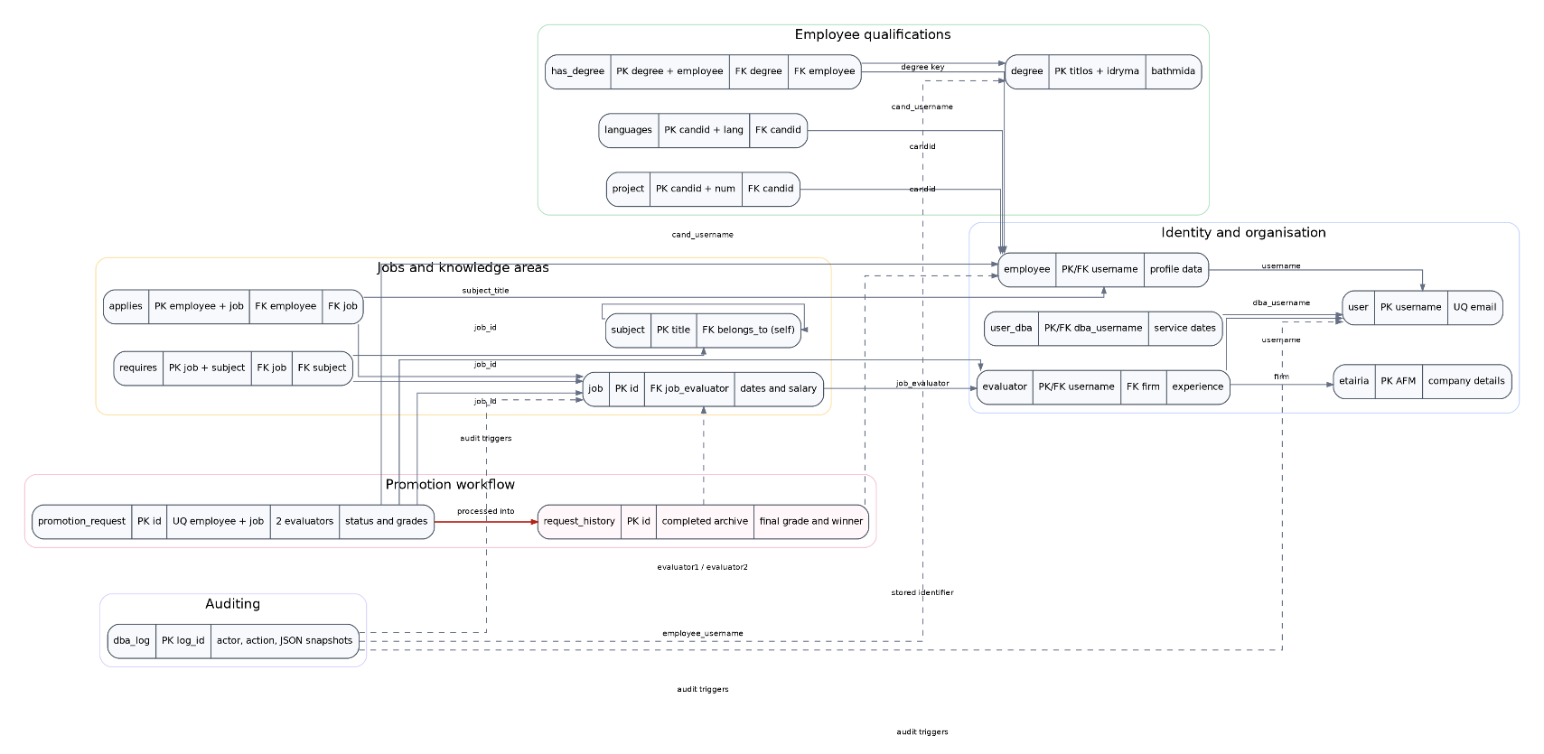

1.2 Παραδοχές και σχεδιαστικές αποφάσεις
- Οι τρέχουσες αιτήσεις διατηρούνται στον promotion_request, ενώ οι επεξεργασμένες αιτήσεις μεταφέρονται μόνιμα στον request_history. Έτσι διαχωρίζεται η λειτουργική κατάσταση από το ιστορικό.
- Κάθε αίτηση έχει ακριβώς δύο διαφορετικούς αξιολογητές. Ο πρώτος είναι ο αξιολογητής της θέσης και ο δεύτερος επιλέγεται από την ίδια εταιρεία.
- Οι βαθμοί αξιολογητών επιτρέπεται να είναι NULL μέχρι την έκδοση αποτελεσμάτων. Όταν λείπει βαθμός, υπολογίζεται βαθμός προσόντων σύμφωνα με τον Πίνακα 2 της εκφώνησης.
- Οι ακυρωμένες αιτήσεις μεταφέρονται επίσης στο ιστορικό με τελικό βαθμό 0, ενώ διατηρείται το original_status ώστε να είναι γνωστή η προηγούμενη κατάσταση.
- Στον request_history δεν χρησιμοποιούνται ξένα κλειδιά, όπως επιτρέπεται από την εκφώνηση, ώστε η ιστορική εγγραφή να παραμένει ακόμη και αν διαγραφεί μεταγενέστερα σχετική οντότητα.
- Ο νικητής επιλέγεται με τον μεγαλύτερο μέσο όρο. Σε ισοβαθμία προηγείται η παλαιότερη request_date και, ως τελικός σταθερός κανόνας, το μικρότερο id αίτησης.
- Οι DBA αποτελούν υποκατηγορία του user. Το start_date είναι υποχρεωτικό και το end_date είναι NULL για ενεργό DBA.
- Το audit log αποθηκεύει την πράξη, τον πίνακα, το κλειδί εγγραφής, το CURRENT_USER() της MySQL και JSON στιγμιότυπα πριν/μετά. Το password δεν αντιγράφεται στα JSON.
- Η αρίθμηση project είναι ανεξάρτητη ανά εργαζόμενο και υλοποιείται με BEFORE INSERT trigger.
- Τα δεδομένα επίδειξης είναι συνθετικά και τα email χρησιμοποιούν το example.com, ώστε το έργο να μπορεί να δημοσιευθεί χωρίς πραγματικά προσωπικά δεδομένα.

1.3 Πίνακες και βασικά χαρακτηριστικά του συνολικού σχήματος
Οι παρακάτω πίνακες και πεδία υποστηρίζουν τον κύκλο ζωής των αιτήσεων, την αξιολόγηση, το ιστορικό αποτελεσμάτων και την καταγραφή ενεργειών διαχείρισης. Παρουσιάζονται ως ενιαία στοιχεία του συνολικού σχεδιασμού της βάσης.
Πίνακας | Ρόλος / βασικά χαρακτηριστικά
promotion_request | Τρέχουσες αιτήσεις, δύο αξιολογητές, κατάσταση active/canceled, ημερομηνίες και δύο ανεξάρτητοι βαθμοί.
request_history | Ολοκληρωμένες αιτήσεις, προηγούμενη κατάσταση, τελικός βαθμός, completed_at και was_winner.
user_dba | Συσχέτιση χρήστη με ρόλο DBA και περίοδο ανάληψης/λήξης.
dba_log | Καταγραφή INSERT/UPDATE/DELETE σε job, user και degree με JSON before/after.
project | Αυτόματη αρίθμηση num ανά εργαζόμενο μέσω trigger.
subject | Το belongs_to είναι προαιρετικό self-reference για ιεραρχία αντικειμένων.
languages | Μία εγγραφή ανά εργαζόμενο και γλώσσα, με σύνθετο πρωτεύον κλειδί.
job / βαθμοί | Χρησιμοποιούνται DECIMAL τιμές αντί για FLOAT όπου απαιτείται ακριβής αριθμητική.

1.4 Δεδομένα και ελάχιστα πλήθη εγγραφών
Η ομάδα αποτελείται από τρία μέλη, επομένως τα ελάχιστα πλήθη της εκφώνησης πολλαπλασιάστηκαν επί τρία. Το 02-seed-data.sql καλύπτει ή υπερκαλύπτει όλα τα απαιτούμενα πλήθη και περιλαμβάνει δεδομένα για το σύνολο των λειτουργιών της βάσης.

Πίνακας | Ελάχιστο για 3 μέλη | Πλήθος seed
applies | 18 | 18
degree | 18 | 18
employee | 18 | 18
etairia | 9 | 9
evaluator | 18 | 18
has_degree | 12 | 12
job | 24 | 24
languages | 12 | > 12
project | 21 | >= 21
requires | 24 | >= 24
subject | 24 | >= 24
user | 36 | 38

1.5 Αρχεία δημιουργίας και εισαγωγής δεδομένων
Η δημιουργία του σχήματος και η εισαγωγή των δεδομένων πραγματοποιούνται από τα αρχεία database/01-schema.sql και database/02-seed-data.sql. Τα αρχεία αυτά αποτελούν μέρος του παραδοτέου και εκτελούνται με τη σειρά που αναφέρεται στο README.md.

1.5.1 Αρχείο 01-schema.sql
Το αρχείο database/01-schema.sql δημιουργεί τη βάση firms, τους δεκαέξι πίνακες, τα πρωτεύοντα και ξένα κλειδιά, τους περιορισμούς ακεραιότητας και τους απαιτούμενους τύπους δεδομένων.

1.5.2 Αρχείο 02-seed-data.sql
Το αρχείο database/02-seed-data.sql εισάγει τα συνθετικά δεδομένα επίδειξης και καλύπτει τα ελάχιστα πλήθη εγγραφών που ορίζει η εκφώνηση για ομάδα τριών μελών.

1.5.3 Εντολές UPDATE και ALTER
Οι μεταβάσεις κατάστασης των αιτήσεων υλοποιούνται στο database/03-procedures.sql και στο database/04-triggers.sql. Οι ελεγχόμενες εντολές ALTER που χρησιμοποιούνται αποκλειστικά για επαναφορά μετρητών κατά τις δοκιμές βρίσκονται στο database/07-verification-tests.sql.

ΚΕΦΑΛΑΙΟ 2: Stored Procedures
Το κεφάλαιο ακολουθεί τα ζητούμενα της Ενότητας 3.1.3 της εκφώνησης. Περιγράφει τη λογική κάθε stored routine, παρουσιάζει παραδείγματα εκτέλεσης και παραπέμπει στα αρχεία database/03-procedures.sql, database/05-generate-history.sql και database/06-indexes-and-benchmarks.sql.

2.1 Υπολογισμός βαθμού προσόντων
Η βοηθητική συνάρτηση CalculateQualificationScore υπολογίζει: 1 μονάδα ανά BSc, 2 ανά MSc, 3 ανά PhD, 1 μονάδα όταν υπάρχει τουλάχιστον μία ξένη γλώσσα και 1 μονάδα ανά project. Το αποτέλεσμα περιορίζεται στο διάστημα 1-20, ενώ η τιμή 0 παραμένει δεσμευμένη για μη ανατεθειμένο αξιολογητή ή ακυρωμένη αίτηση.

2.2 GetEvaluationGrade
Η procedure δέχεται evaluator, employee και job. Επιστρέφει 0 όταν ο evaluator δεν είναι ανατεθειμένος, τον ήδη καταχωρισμένο βαθμό όταν υπάρχει ή τον υπολογισμένο βαθμό προσόντων όταν ο ανατεθειμένος βαθμός είναι NULL. Η χρήση ονομάτων παραμέτρων με πρόθεμα p_ αποφεύγει τη σύγχυση μεταξύ παραμέτρων και στηλών.

2.3 manage_application
Η procedure υποστηρίζει τις πράξεις i, c και a. Η εισαγωγή ελέγχει εργαζόμενο, θέση, προθεσμία 15 ημερών, όριο τριών ενεργών αιτήσεων και διαθεσιμότητα δεύτερου αξιολογητή από την ίδια εταιρεία. Η ακύρωση ελέγχει την προθεσμία 10 ημερών. Η επανενεργοποίηση επανελέγχει το όριο ενεργών αιτήσεων. Όλες οι πράξεις εκτελούνται σε συναλλαγή και σε σφάλμα γίνεται ROLLBACK.

2.4 EVALUATEPROMOTIONREQUEST
Η procedure επεξεργάζεται όλες τις αιτήσεις μιας θέσης σε μία συναλλαγή. Συμπληρώνει τους βαθμούς που λείπουν, υπολογίζει τον μέσο όρο, ορίζει βαθμό 0 για ακυρωμένες αιτήσεις, επιλέγει τον νικητή, μεταφέρει όλες τις εγγραφές στο ιστορικό και αφαιρεί τις τρέχουσες αιτήσεις. Επιστρέφει δύο result sets: αναλυτικά αποτελέσματα και σύνοψη νικητή για το GUI.

2.5 Αναζητήσεις ιστορικού και ευρετήρια
Η findApplicationsByGrade κανονικοποιεί τα δύο όρια και αναζητά βαθμούς στο διάστημα. Η findApplicationsByEvaluator αναζητά τον evaluator και στις δύο στήλες. Για τις αναζητήσεις εγκαθίστανται τρία σύνθετα ευρετήρια: ένα με πρώτο πεδίο το evaluation_grade και δύο με πρώτο πεδίο τα evaluator1_username / evaluator2_username.
Ερώτημα | Χωρίς index | Με index | Μεταβολή
Διάστημα βαθμών 7-12 | 53.568 ms | 18.695 ms | 65,10% βελτίωση
Αξιολογητής eval01 | 77.508 ms | 77.816 ms | -0,40% (ουσιαστικά αμετάβλητο)
Σχήμα 2. Αποτελέσματα του benchmark 200 επαναλήψεων.
Η απουσία βελτίωσης στο δεύτερο ερώτημα τεκμηριώνεται: ο τελεστής OR σε δύο διαφορετικές στήλες μπορεί να οδηγήσει τον optimizer σε full scan ή index merge με παρόμοιο κόστος. Τα ευρετήρια παραμένουν σωστά ως υποστήριξη των δύο επιμέρους όρων και η πραγματική επιλογή σχεδίου εξαρτάται από την κατανομή δεδομένων και την cache.

2.6 Παραδείγματα εκτέλεσης
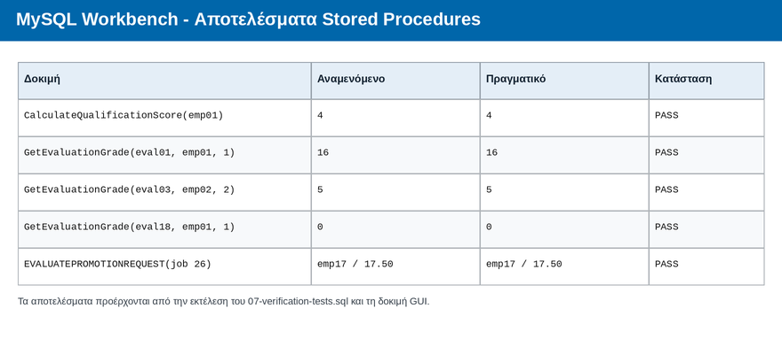
Σχήμα 3. Επαληθευμένα αποτελέσματα των stored procedures.
Δοκιμή | Αποτέλεσμα
Υπολογισμός βαθμού προσόντων για τον emp01 | 4
Ανάκτηση υπάρχοντος βαθμού αξιολογητή για τον emp01 στη θέση 1 | 16 (υπάρχων βαθμός)
Υπολογισμός βαθμού προσόντων όταν λείπει βαθμός για τον emp02 στη θέση 2 | 5 (υπολογισμός προσόντων)
Έλεγχος αξιολογητή που δεν έχει ανατεθεί στην αίτηση | 0 (μη ανατεθειμένος αξιολογητής)
Έκδοση αποτελεσμάτων για τη θέση 26 | Νικητής emp17, βαθμός 17.50, 3 αιτήσεις

2.7 Αρχεία stored procedures, ιστορικού και benchmarks

2.7.1 Αρχείο 03-procedures.sql
Το αρχείο database/03-procedures.sql περιέχει τη συνάρτηση CalculateQualificationScore και τις procedures GetEvaluationGrade, manage_application, EVALUATEPROMOTIONREQUEST, findApplicationsByGrade και findApplicationsByEvaluator.

2.7.2 Αρχείο 05-generate-history.sql
Το αρχείο database/05-generate-history.sql δημιουργεί επαναλήψιμα το ιστορικό των 60.001 ολοκληρωμένων αιτήσεων, με βαθμούς από 1 έως 20, χωρίς να απαιτούνται χιλιάδες ξεχωριστές εντολές INSERT.

2.7.3 Αρχείο 06-indexes-and-benchmarks.sql
Το αρχείο database/06-indexes-and-benchmarks.sql εγκαθιστά τα τρία σύνθετα ευρετήρια του request_history, εκτελεί τα ερωτήματα πριν και μετά την εγκατάστασή τους και παρουσιάζει τους χρόνους εκτέλεσης και τα σχέδια EXPLAIN ANALYZE.

ΚΕΦΑΛΑΙΟ 3: Triggers
Το κεφάλαιο παρουσιάζει τους 12 triggers της βάσης. Οι triggers καλύπτουν την αυτόματη αρίθμηση project, τους περιορισμούς εισαγωγής/ακύρωσης/επανενεργοποίησης αιτήσεων και την καταγραφή ενεργειών στους πίνακες job, user και degree.

3.1 Αυτόματη αρίθμηση project
Ο trg_project_before_insert_number υπολογίζει MAX(num)+1 για τον συγκεκριμένο εργαζόμενο όταν το num δίνεται ως 0 ή NULL. Με αυτόν τον τρόπο κάθε εργαζόμενος έχει ανεξάρτητη ακολουθία 1, 2, 3, ... χωρίς να απαιτείται καθολικό AUTO_INCREMENT.

3.2 Έλεγχοι αιτήσεων
Ο BEFORE INSERT trigger απορρίπτει αίτηση όταν απομένουν λιγότερες από 15 ημέρες μέχρι το start_date, όταν υπάρχουν ήδη τρεις ενεργές αιτήσεις, όταν οι δύο αξιολογητές είναι ίδιοι ή όταν η κατάσταση/ημερομηνία ακύρωσης δεν είναι συνεπείς. Ο BEFORE UPDATE trigger ελέγχει την προθεσμία ακύρωσης των 10 ημερών και το όριο των τριών ενεργών αιτήσεων κατά την επανενεργοποίηση.

3.3 Καταγραφή ενεργειών DBA
Για κάθε έναν από τους πίνακες job, user και degree υπάρχουν AFTER INSERT, AFTER UPDATE και AFTER DELETE triggers. Συνολικά εννέα audit triggers γράφουν στον dba_log. Το πεδίο changed_by λαμβάνει το CURRENT_USER() της MySQL. Για τον πίνακα user, τα JSON στιγμιότυπα δεν περιλαμβάνουν password.

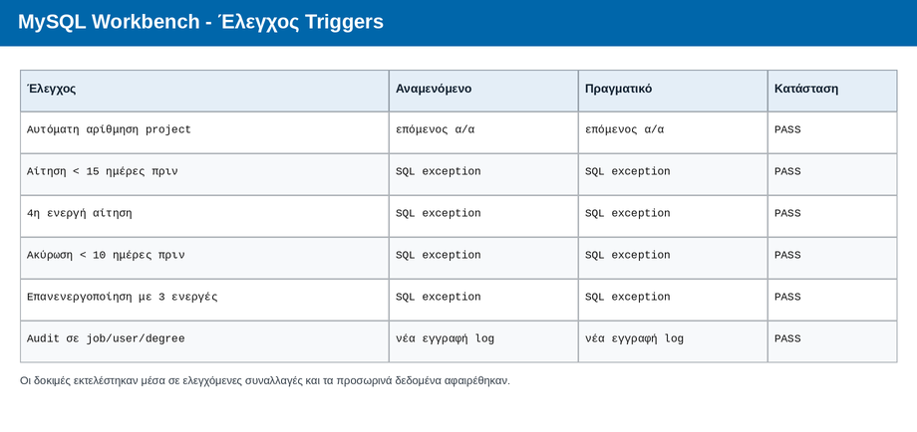
3.4 Παραδείγματα εκτέλεσης

Σχήμα 4. Αποτελέσματα ελεγχόμενων δοκιμών των triggers.
Οι δοκιμές δημιουργούν προσωρινές θέσεις και αιτήσεις, εκτελούν τις επιτρεπτές και μη επιτρεπτές μεταβολές και στη συνέχεια αφαιρούν τα προσωρινά δεδομένα. Οι αναμενόμενες SQL exceptions καταγράφονται ως PASS και δεν αποτελούν αποτυχία του script.

3.5 Αρχείο υλοποίησης των triggers

3.5.1 Αρχείο 04-triggers.sql
Το αρχείο database/04-triggers.sql περιέχει τους δώδεκα triggers για την αυτόματη αρίθμηση project, τους περιορισμούς αιτήσεων και την καταγραφή ενεργειών στους πίνακες job, user και degree.

ΚΕΦΑΛΑΙΟ 4: Γραφική Διεπαφή Χρήστη
Το Μέρος Β υλοποιήθηκε σε Java με Swing και JDBC. Η εφαρμογή επιτρέπει στον DBA να επιλέξει οποιονδήποτε πίνακα, να δει τα δεδομένα και να εκτελέσει εισαγωγή, τροποποίηση και διαγραφή. Επιπλέον, χρησιμοποιεί metadata της MySQL για να δημιουργεί δυναμικά φόρμες και να περιορίζει λανθασμένες εισόδους.

4.1 Αρχιτεκτονική και τεχνολογίες
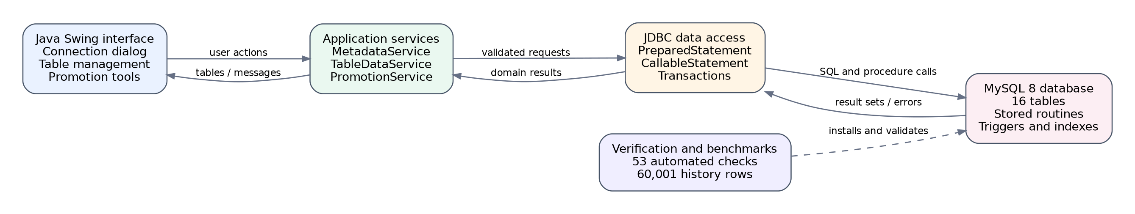
Σχήμα 5. Αρχιτεκτονική εφαρμογής Java/JDBC και MySQL.

Τεχνολογία | Χρήση
Java 17+ / Swing | Γραφική διεπαφή και χειρισμός συμβάντων.
JDBC / Connector-J | Σύνδεση, PreparedStatement και CallableStatement.
Maven | Διαχείριση dependency, compilation και δημιουργία runnable JAR.
MySQL metadata | Ανακάλυψη πινάκων, στηλών, PK, FK, ENUM και τύπων.
Stored routines / triggers | Κεντρικοποιημένη επιχειρησιακή λογική και ακεραιότητα.

4.2 Διαχείριση όλων των πινάκων
Το MetadataService φορτώνει όλους τους BASE TABLES του ενεργού schema. Το TableManagementPanel εμφανίζει τον επιλεγμένο πίνακα, κουμπιά Refresh/Add/Edit/Delete και πλοήγηση Previous/Next. Το TableDataService χρησιμοποιεί LIMIT/OFFSET 500 εγγραφών και ταξινόμηση με το πρωτεύον κλειδί, όταν υπάρχει.
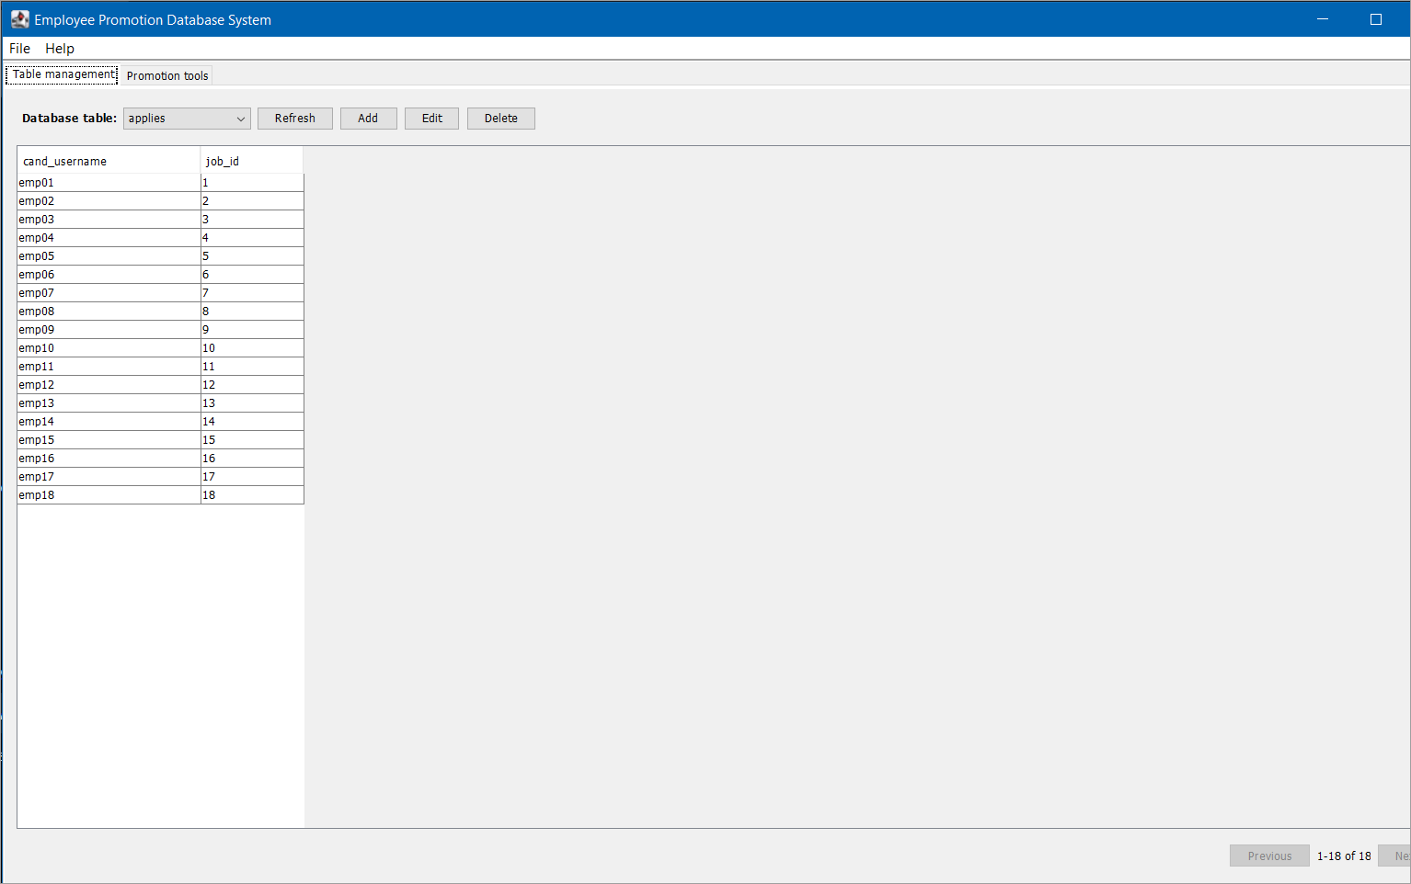
Σχήμα 6. Επιλογή και εμφάνιση του πίνακα applies.
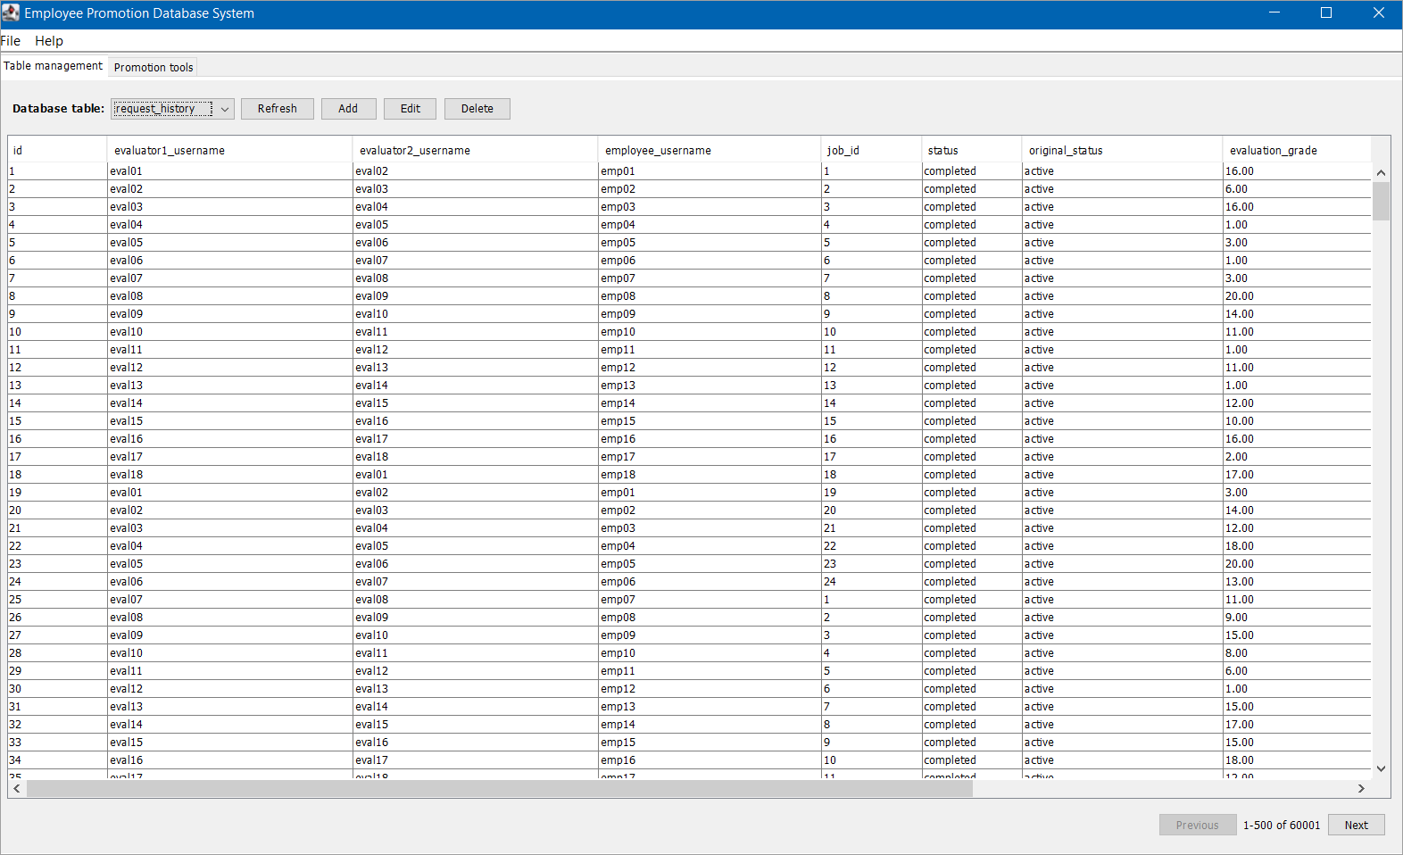
Σχήμα 7. Σελιδοποίηση του request_history: 1-500 από 60.001 εγγραφές.

4.3 Έλεγχος εγκυρότητας δεδομένων
- Τα υποχρεωτικά πεδία δεν επιτρέπεται να είναι κενά.
- Οι ακέραιοι, δεκαδικοί, ημερομηνίες, date-times και ώρες μετατρέπονται και ελέγχονται πριν την SQL εκτέλεση.
- Για ξένα κλειδιά εμφανίζονται επιλογές από τις πραγματικές τιμές του αντίστοιχου πίνακα.
- Για ENUM και Boolean πεδία χρησιμοποιούνται λίστες επιλογής.
- Τα auto_increment και generated πεδία δεν ζητούνται από τον χρήστη κατά την εισαγωγή.
- Update/Delete επιτρέπονται μόνο όταν υπάρχει πρωτεύον κλειδί και χρησιμοποιούν όλα τα πεδία του PK στο WHERE.
- Οι τιμές δεσμεύονται με PreparedStatement και δεν συνενώνονται απευθείας στο SQL.
- Η στήλη password αποκρύπτεται στην προβολή του πίνακα.

4.4 Σενάριο χρήσης
- Ο DBA εκκινεί την εφαρμογή και εισάγει host, port, database, username και password.
- Πατά Test connection και, μετά την επιτυχία, Connect.
- Επιλέγει τον πίνακα project από τη λίστα Database table.
- Πατά Add, επιλέγει τον εργαζόμενο emp18 και εισάγει περιγραφή/url. Ο trigger ορίζει αυτόματα τον επόμενο αριθμό project.
- Επιλέγει τη νέα γραμμή, πατά Edit και αλλάζει την περιγραφή.
- Επιλέγει ξανά τη γραμμή, πατά Delete και επιβεβαιώνει. Η προσωρινή εγγραφή αφαιρείται.
- Επιλέγει request_history και χρησιμοποιεί Next για να μεταβεί από τις εγγραφές 1-500 στις 501-1000.
Το παραπάνω σενάριο εκτελέστηκε επιτυχώς στην τελική δοκιμή. Η προσωρινή εγγραφή project διαγράφηκε, επομένως δεν παρέμεινε δοκιμαστικό δεδομένο στη βάση.

4.5 Δομή της εφαρμογής Java
Αρχείο / κλάση | Ρόλος
App.java | Entry point, Swing Event Dispatch Thread, σύνδεση και εκκίνηση MainFrame.
ConnectionConfig.java | Αμετάβλητη δομή ρυθμίσεων σύνδεσης και JDBC URL.
ConnectionDialog.java | Φόρμα σύνδεσης, έλεγχος πεδίων και Test connection χωρίς αποθήκευση password.
DatabaseSession.java | Διαχείριση της ενεργής JDBC Connection και κλείσιμο πόρων.
MainFrame.java | Κύριο παράθυρο με tabs Table management και Promotion tools.
MetadataService.java | Ανάγνωση πινάκων, στηλών, PK, FK και ENUM από information_schema.
ColumnMeta.java / TableMeta.java / ForeignKeyMeta.java | Μοντέλα metadata για δυναμική δημιουργία GUI.
TableDataService.java | Generic SELECT/INSERT/UPDATE/DELETE με PreparedStatement και pagination.
TablePage.java / GenericTableModel.java | Μοντέλα σελίδας και JTable για δεδομένα πινάκων.
RecordEditorDialog.java | Δυναμική φόρμα Add/Edit και μετατροπή/validation τιμών.
TableManagementPanel.java | Χειρισμός επιλογής πίνακα, CRUD, refresh και previous/next.
PromotionService.java | Preview, callable procedure processing και αναζητήσεις ιστορικού.
PromotionResultsPanel.java | GUI για bonus λειτουργίες και εμφάνιση αποτελεσμάτων.
DynamicResult.java / DynamicResultTableModel.java | Γενικό μοντέλο result set από stored procedures.
SqlNames.java | Έλεγχος και quoting SQL identifiers.
Ui.java | Κοινά dialogs ενημέρωσης και σφαλμάτων.

4.5.1 Entry point και σύνδεση
Η εκκίνηση και η σύνδεση στη βάση υλοποιούνται στα App.java, ConnectionDialog.java, ConnectionConfig.java και DatabaseSession.java, στον φάκελο application/src/main/java/gr/upatras/firms/.

4.5.2 Ανάγνωση metadata πινάκων
Η ανάγνωση των πινάκων, στηλών, πρωτευόντων και ξένων κλειδιών και τιμών ENUM υλοποιείται στο MetadataService.java, με τα μοντέλα ColumnMeta.java, TableMeta.java και ForeignKeyMeta.java.

4.5.3 Generic pagination και CRUD
Η σελιδοποίηση και οι λειτουργίες SELECT, INSERT, UPDATE και DELETE υλοποιούνται κυρίως στα TableDataService.java, TableManagementPanel.java, RecordEditorDialog.java, TablePage.java και GenericTableModel.java.

4.6 Screenshots λειτουργίας
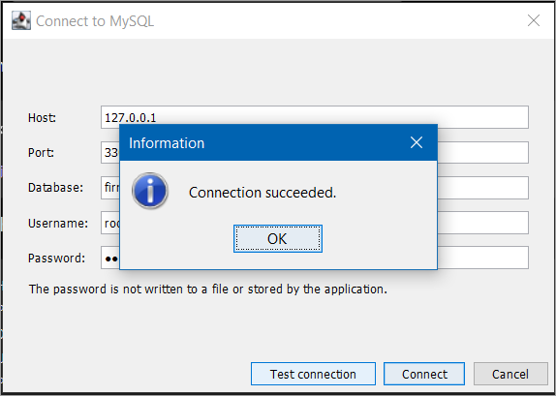

Σχήμα 8. Επιτυχής έλεγχος σύνδεσης στη βάση firms.


Σχήμα 9. Κύρια διεπαφή διαχείρισης πινάκων.

Σχήμα 10. Pagination σε πίνακα 60.001 εγγραφών.

ΚΕΦΑΛΑΙΟ 5: Πρόσθετη λειτουργικότητα
Πέρα από τη γενική διαχείριση πινάκων, υλοποιήθηκαν δύο domain-specific λειτουργίες που καλύπτουν το προαιρετικό ζητούμενο 3.2.3: έκδοση αποτελεσμάτων προαγωγής με αναλυτική προεπισκόπηση και αναζήτηση στο μεγάλο ιστορικό.

5.1 Προεπισκόπηση και έκδοση αποτελεσμάτων
Ο χρήστης επιλέγει θέση εργασίας, πατά Preview applications και βλέπει όλες τις ενεργές ή ακυρωμένες αιτήσεις, τους αξιολογητές, τους καταχωρισμένους βαθμούς, τον υπολογισμένο βαθμό προσόντων και τον προβλεπόμενο τελικό βαθμό. Με το Process results ζητείται επιβεβαίωση και καλείται η EVALUATEPROMOTIONREQUEST. Η εφαρμογή εμφανίζει όλες τις επεξεργασμένες αιτήσεις και συνοπτικό μήνυμα νικητή.

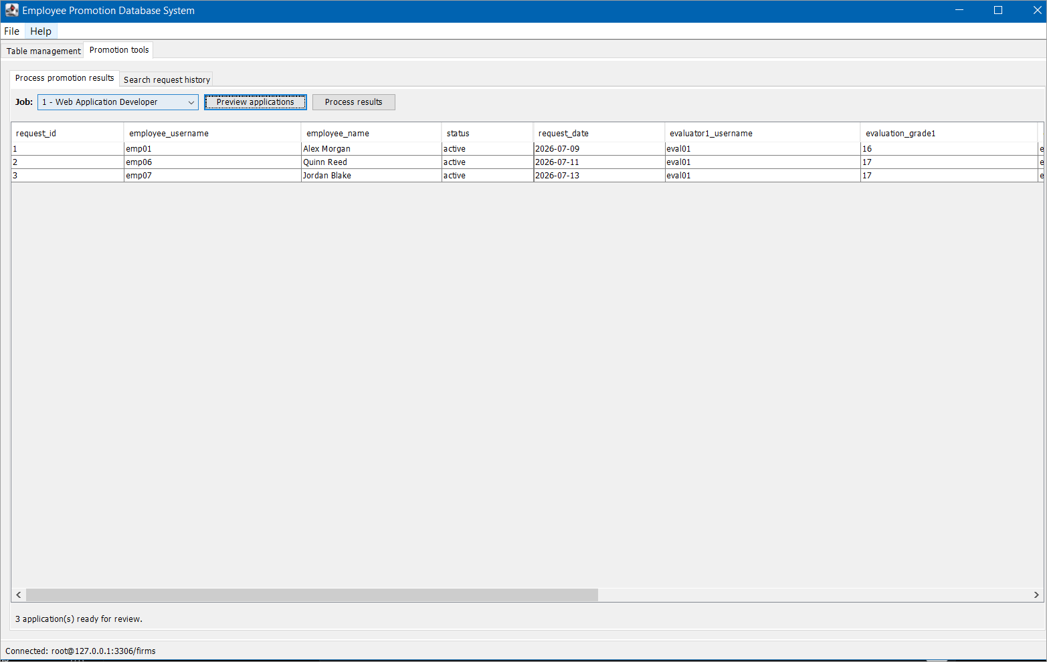
Σχήμα 11. Προεπισκόπηση τριών αιτήσεων πριν από την επεξεργασία.
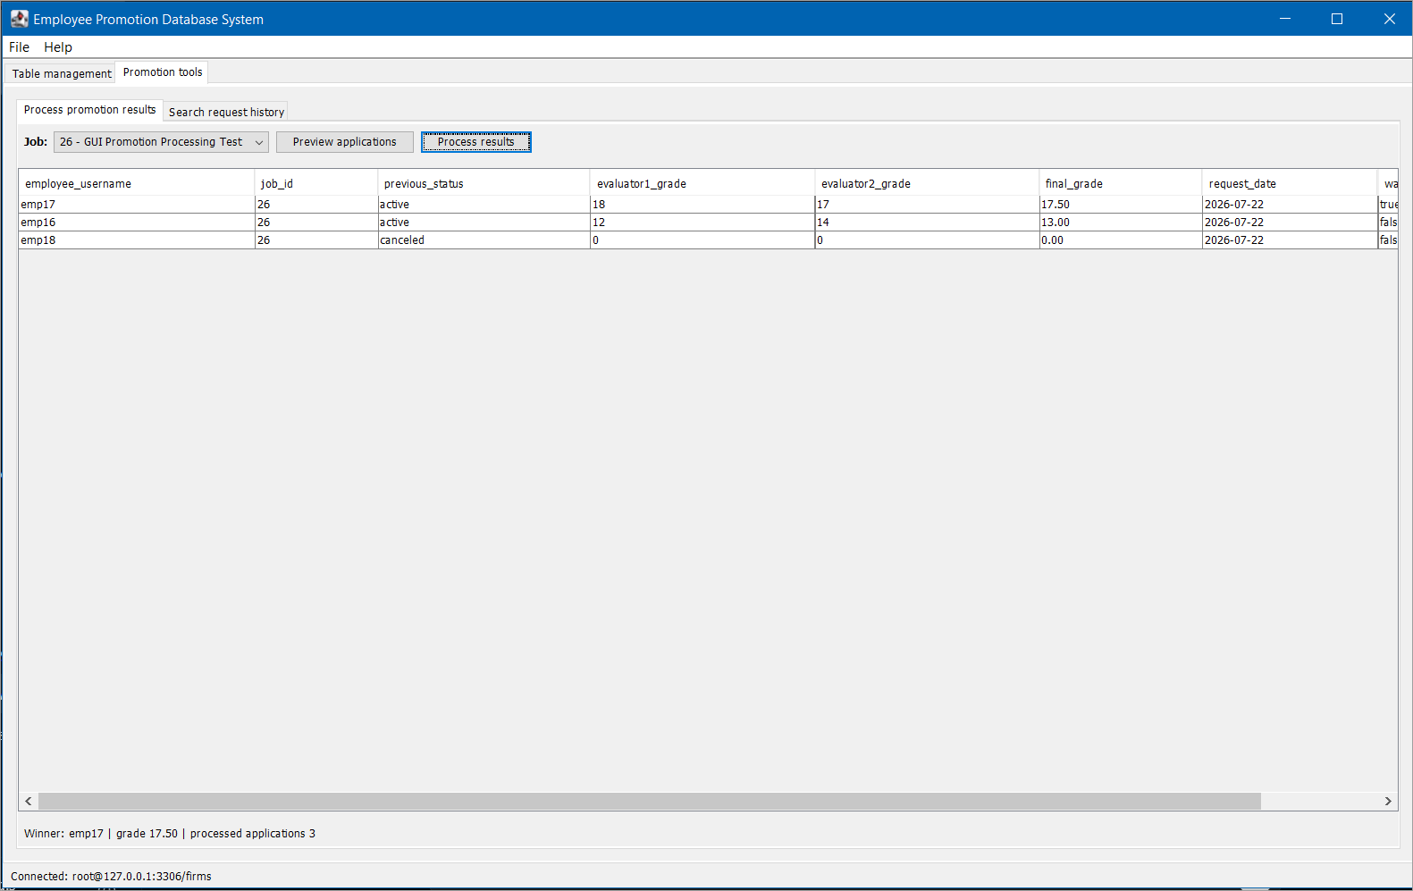
Σχήμα 12. Αποτελέσματα: νικητής emp17 με τελικό βαθμό 17.50.

Εργαζόμενος | Προηγούμενη κατάσταση | Βαθμός 1 | Βαθμός 2 | Τελικός | Νικητής
emp16 | active | 12 | 14 | 13.00 | Όχι
emp17 | active | 18 | 17 | 17.50 | Ναι
emp18 | canceled | 0 | 0 | 0.00 | Όχι

5.2 Αναζήτηση ιστορικού
Η δεύτερη καρτέλα επιτρέπει αναζήτηση ανά διάστημα βαθμών ή ανά evaluator. Οι επιλογές evaluator φορτώνονται από τη βάση και οι αναζητήσεις καλούν τις stored procedures findApplicationsByGrade και findApplicationsByEvaluator. Το αποτέλεσμα εμφανίζεται σε γενικό JTable.
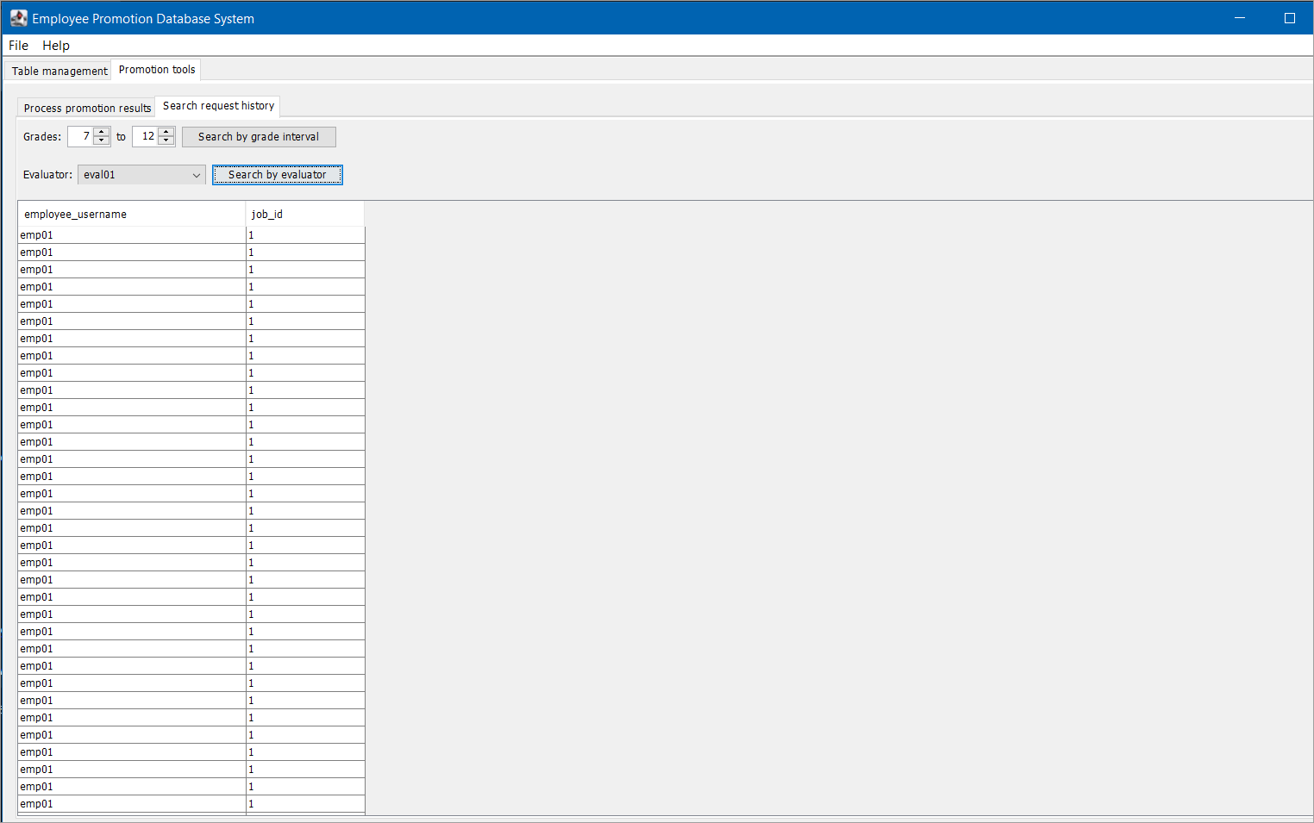
Σχήμα 13. Αναζήτηση ιστορικού για τον evaluator eval01.

5.3 Αρχεία υλοποίησης της πρόσθετης λειτουργικότητας
Το PromotionService χρησιμοποιεί CallableStatement και χειρίζεται τα δύο result sets της procedure έκδοσης αποτελεσμάτων. Το PromotionResultsPanel εμφανίζει τις δύο καρτέλες, εκτελεί preview, ζητά επιβεβαίωση πριν από τη μόνιμη μεταφορά στο ιστορικό και ενημερώνει τον πίνακα/μήνυμα νικητή.

5.3.1 JDBC κλήση έκδοσης αποτελεσμάτων
Οι κλήσεις JDBC για προεπισκόπηση, επεξεργασία αποτελεσμάτων και αναζήτηση ιστορικού υλοποιούνται στο PromotionService.java με PreparedStatement και CallableStatement.

5.3.2 Χειρισμός ενεργειών στο GUI
Ο χειρισμός των κουμπιών Preview applications, Process results και των αναζητήσεων ιστορικού υλοποιείται στο PromotionResultsPanel.java. Η εμφάνιση των δυναμικών αποτελεσμάτων βασίζεται στα DynamicResult.java και DynamicResultTableModel.java.

